淡江時報 第 1203 期
體育處大師演講 邱偉盛暢談運動管理
學生大代誌
【記者陳映樺淡水校園報導】體育事務處12月23日中午12時30分，在HC306-307舉辦大師演講，由香港都會大學管理與策略系主任邱偉盛，以全英文演講「當代運動管理國際學術研究：近期發展、趨勢與未來方向」，校內一二級主管及教職員生超過120人到場聆聽。

邱偉盛自國立臺灣師範大學運動與休閒管理研究所畢業，前往韓國攻讀博士後，陸續在韓國及香港擔任教職。長期以來投入運動產業與管理學術研究，更於國際重要指標期刊發表逾百篇文章，名列2024年全球被引用次數最多前2%的科學家。

首先，邱偉盛說明「運動管理」泛指運動或身體活動相關的管理，如運動中的規劃、組織、指導、控制、預算、領導和評估等，此專業涉獵廣泛，運動商品、企業贊助的運動活動、運動新聞媒體，以及體育競技皆涵蓋其中。接著，邱偉盛以當代運動管理之研究背景、未來趨勢為主軸，分別就其發展脈絡及研究的多樣性進行介紹，再切入運動管理跨學科整合、全球化與文化差異及科技議題，最後分享新興議題的探索方向，包括：運動的數位轉型與AR、VR元宇宙應用、運動產業的社會責任與永續發展等。

值得一提的是，在問答環節有不少人提問，其中邱偉盛回應Esports產值與運動管理在企業社會責任和環境永續的角色。他認為Esports是一個產值高的「真空地帶」，為未來研究提供無限可能，尤其在結合技術創新與管理實踐方面都有待探索，而企業社會責任和環境永續是未來運動管理產業研究的新視角與方向。此外，邱偉盛建議對運動管理有興趣的學生，「最須具備的就是passion」，他強調無論是否在此產業工作，「熱情」都會成為強烈的內在動力，推動自己不斷的學習與創新。

體育長陳逸政分享，邱偉盛的演說分享了運動產業的跨域合作，對體育處同仁和學生來說，是很正面的衝擊，日後關於運動產能的認知或學術專業，將會融合他提及的理論於實踐中，特別是AI的部分。體育處教授王元聖表示，運動管理為全球化產業，具高經濟產值，然而，臺灣學術界在國際合作研究方面相對不足，實屬可惜。他期許對此領域有興趣者能持續深耕，積極參與跨國合作，以提升臺灣學術影響力，並將相關經驗應用於運動產業，助益企業發展。

與邱偉盛長期合作發表研究成果的體育處副教授王豐家說明，「講者提及掌握國際運動管理發展與研究趨勢，將此發展脈絡應用於亞洲運動管理產業的市場，從而提升在國際市場上的優勢，其中臺灣也是亞洲運動管理產業是否持續成長的重要角色之一。」
2024/12/30

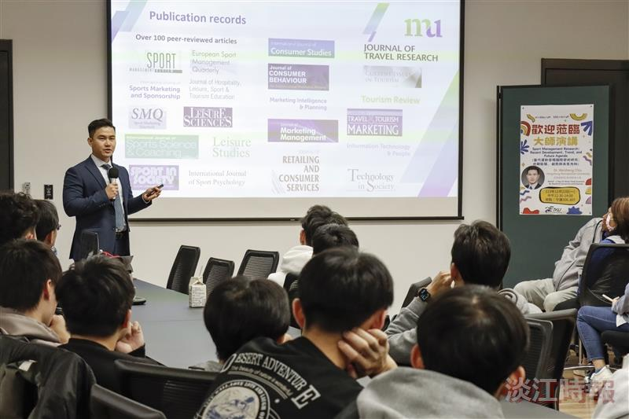
體育處12月23日舉辦大師演講，邀請香港都會大學管理與策略系主任邱偉盛主講。（攝影／鄧晴）

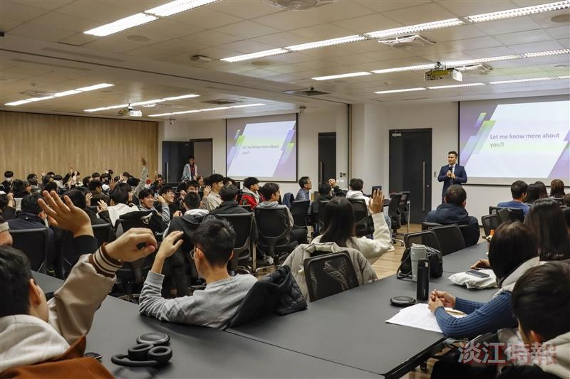
演講前，香港都會大學管理與策略系主任邱偉盛和參與者互動。（攝影／鄧晴）

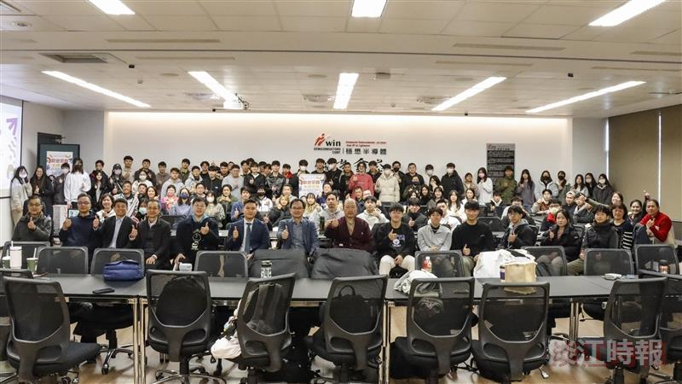
體育處12月23日在HC306-307舉辦大師演講，校內一二級主管及教職員生逾120人到場聆聽。（攝影／鄧晴）

